Instruções para Solicitação
- O prazo mínimo para pagamento de bolsa estágio é até o dia 10 do mês subsequente para os formulários recebidos com no mínimo 15 dias de antecedência.
- É necessário e obrigatório o preenchimento de todos os campos do formulário.
- O formulário deve conter a assinatura e o carimbo do coordenador do projeto. Caso esses itens não constem no final do formulário, o mesmo não será aceito.
- É necessário preencher os formulários complementares para realizar a solicitação na uniselva (Relatório de atividades e Registro de ponto)
- NÃO IMPRIMIR FRENTE E VERSO
Cuiabá, Clique aqui para inserir uma data.
INFORMAÇÕES DO PROJETO | DO COORDENADOR  Clique aqui para digitar nome do(a) coordenador(a).  NÚMERO DO PROJETO NOME DO PROJETO  Clique aqui para digitar número do projeto. Clique aqui para digitar o nome do projeto  INSTITUTO / FACULDADE  Clique aqui para digitar o nome do Instituto / Faculdade  TELEFONE E-MAIL  Clique aqui para digitar o número do telefone. Clique aqui para digitar e-mail.
Solicito providências com vista ao pagamento de bolsa/estágio ao estudante cujos dados estão especificados na sequência, com pagamento correndo à conta do convênio/projeto indicado, no qual desenvolve suas atividades.

DADOS DO ESTUDANTE |  | Nome  Lucas de Souza Fortes  CPF RG  064.648.611-07 26310074  CURSO MATRICULA  Engenharia Sanitária e Ambiental 201911315021  TELEFONE PIS/PASEP  (65) 9 9910-9347 Clique aqui para digitar número PIS/PASEP.  ENDEREÇO BAIRRO  Avenida Escolástico Pinto, 8 Costa Verde  CIDADE CEP  Várzea Grande 78128247  E-MAIL  lucasfortesufmt@gmail.com

INFORMAÇÕES BANCÁRIAS | BANCO AGÊNCIA  NU Pagamento S.A 0001  NÚMERO DA CONTA TIPO DA CONTA  53492297-0 ☒ Corrente ☐ poupança
DADOS DO ESTÁGIO | NÚMERO DO TERMO DE COMPROMISSO NA UNISELVA  Clique aqui para digitar o número do termo de compromisso  PERÍODO A QUE SE REFERE O PAGAMENTO  Clique aqui para inserir a data inicial a Clique aqui para inserir a data final  Carga Horária Mensal  em caso de carga horária semanal, multiplicar por 4  VALOR DA BOLSA*  Clique aqui para informar o valor da bolsa
*O VALOR DO PAGAMENTO É SEMPRE REFERENTE AO VALOR BRUTO
Para tanto encaminho folha de frequência e relatório de atividades do período a que se refere o pagamento.
_________________________________________
Assinatura e carimbo do(a) Coordenador(a)
Nome:
Projeto:
Nº Termo de Compromisso:
Carga horária: ________________ hora(s) [ ] mensais [ ] Semanais [ ] Diárias
Período de Atividade:
Descrição das atividades realizadas:

Elaboração de fluxogramas da linha do tempo da concessão dos serviços de saneamento dos municípios de Alta Floresta, Sorriso, Barra do Garças e Campo Verde.

Assinatura estagiário (a):  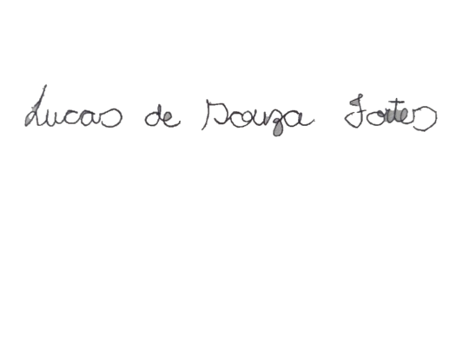 | Visto do supervisor (a) do estágio:

Estagiário | Lucas de Souza Fortes
Lotação | Departamento de Engenharia Sanitária e Ambiental
Carga Horária | 80h | Horas semanais | 20h | Mês e ano | Maio/2025

Dia | Período: |  |  | Período: |  |  | Visto do Supervisor do Estagio
 | Entrada | Saída | Bolsista  Estagiário | Entrada | Saída | Bolsista  Estagiário
1 | 13:30 | 17:30 | 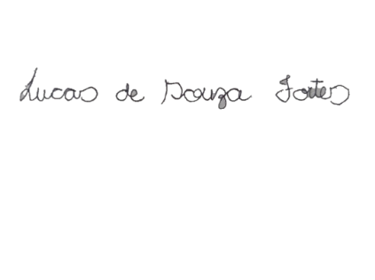
2 | 13:30 | 17:30
3
4
5 | 13:30 | 17:30
6 | 13:30 | 17:30
7 | 13:30 | 17:30
8 | 13:30 | 17:30
9 | 13:30 | 17:30
10
11
12 | 13:30 | 17:30
13 | 13:30 | 17:30
14 | 13:30 | 17:30
15 | 13:30 | 17:30
16 | 13:30 | 17:30
17
18
19 | 13:30 | 17:30
20 | 13:30 | 17:30
21 | 13:30 | 17:30
22 | 13:30 | 17:30
23 | 13:30 | 17:30
24
25
26 | 13:30 | 17:30
27 | 13:30 | 17:30
28
29
30
31

Data | Assinatura do Estagiário/Bolsista | Visto do Supervisor do Estágio

